НИ ТГУ и НСПК
Институт экономики и менеджмента (ИЭМ)
Разработка концепции сервиса «Мята»
Шимина Екатерина Владимировна

«Мята»

Аннотация
Разработана концепция сервиса для безопасной покупки биологически активных добавок (БАДов) и уходовой косметики напрямую от производителя и проверенных официальных дистрибьютеров брендов с возможностью приобретения оригинальных товаров зарубежных брендов, официально ушедших из России. Сервис Мята позволяет решить проблему подделок на рынке биологически активных добавок и уходовой косметики, обеспечивая потребителям прозрачность происхождения товара за счёт отслеживания товара, цифровых паспортов продукции и строгой верификации поставщиков через интеграцию с государственными реестрами и системой «Честный знак».
Внедрение сервиса Мята предоставляет покупателям уверенность в подлинности и безопасности приобретаемых товаров и возможность покупки оригинальной продукции ушедших из России брендов, а дистрибьютерам – канал сбыта продукции, защищенный от поддельных товаров, доступ к платежеспособной аудитории.

Введение
Концепция сервиса «Мята» разработана для борьбы с теневым рынком продукции БАДов и уходовой косметики и создания безопасной и технологичной системы для онлайн покупок. Сервис реализуется с помощью интеграции с системой «Честный знак», и государственными реестрами посредством партнерских API, а также использования цифровых паспортов товаров, QR-кодирования, парсинга данных и инструментов машинного обучения. Уникальность сервиса заключается в сочетании автоматизированной системы проверки и допуска исключительно производителей товара или официальных дистрибьюторов, а также механизма для работы с параллельным импортом, обеспечивающего доступ к брендам, ушедшим с российского рынка. Сервис решает проблему десятки тысяч подделок БАДов в России, а также поддерживает тренд на здоровый образ и повышение внимания к собственному здоровью населения страны. Ключевой идей сервиса является создание безопасной среды для покупок и продажи БАДов и уходовой косметики, где каждый товар и продавец тщательно проверен, а информация о товаре и его происхождении прозрачна для потребителей.

Анализ конкурентов
На рынке покупок БАДов и уходовой косметики присутствуют крупные маркетплейсы, онлайн-аптеки и сайты брендов, которые, не обеспечивают комплексной защиты от подделок и не отражают цепочки движения товара. В отличие от них, сервис «Мята» специализируется на тщательной проверке подлинности, объединяя строгую верификацию производителей / дистрибьюторов, взаимодействие с государственными сервисами и легальный параллельный импорт. Кроме того, сервис предоставляет прозрачность цепочек поставок и информации о товаре для потребителей.

Архитектура сервиса
Покупатель (клиент) — выбирает товары (БАДы, уходовую косметику), оформляет заказ, оплачивает через СБП / «Мир», отслеживает статус доставки, сканирует QR-код для проверки подлинности, инициирует возврат при необходимости.
Продавец / дистрибьютор – регистрируется на платформе и загружает документы, создаёт карточки товаров, обрабатывает заказы, упаковывает и передаёт товары в логистику, получает оплату после доставки.
Сотрудник склада / ПВЗ – сканирует QR-код товара при приёме, перемещении и выдаче, фиксирует статусы («принят», «отгружен», «выдан»), вносит комментарии о повреждениях, выдаёт товар покупателю.
Банк покупателя – по запросу покупателя передает в ОПКЦ СБП поручение о переводе средств со счета покупателя на счет сервиса Мята.
Банк сервиса «Мята»– уведомляет ОПКЦ СБП о зачислении средств на счет сервиса «Мята»; уведомляет сервис «Мята» об оплате товара покупателем. По запросу сервиса «Мята» передает в ОПКЦ СБП поручение о переводе средств со счета покупателя на счет производителя/дистрибьютера.
Банк продавца – уведомляет ОПКЦ СБП о зачислении средств на счет производителя/дистрибьютера; уведомляет производителя/дистрибьютера об оплате товара покупателем.
Модератор платформы – анализирует результаты автоматической проверки, взаимодействует с дистрибьютерами и госорганами.
Система «Честный знак» – предоставляет данные о маркировке и движении товаров, используется для проверки подлинности продукции и отслеживания логистических статусов.
Сервис «Мята» – принимает и обрабатывает заказы от покупателей; проверяет дистрибьюторов через интеграцию с государственными реестрами, системой «Честный знак» и официальными сайтами брендов; формирует цифровой паспорт товара и генерирует уникальный QR-код для каждого заказа; отслеживает движение товаров через блокчейн-платформу и предоставляет данные о статусах покупателям; взаимодействует с банками и платёжной системой «Мир» для проведения оплат и переводов средств дистрибьюторам; управляет процессом возвратов и урегулирования инцидентов; обеспечивает поиск и подключение альтернативных дистрибьюторов из дружественных стран при уходе брендов с российского рынка.
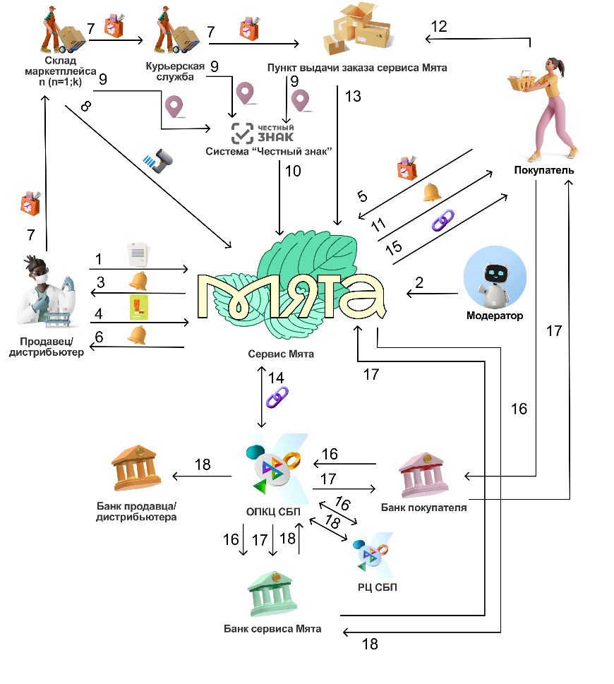
- Продавец проходит регистрацию в сервисе «Мята» и прикрепляет пакет документов на проверку.
- Сервис «Мята» проводит верификацию продавца: проверяет предоставленные документы по государственным реестрам и открытым базам. Процесс контролируется модератором.
- Продавцу приходит уведомление об успешном прохождении проверки.
- Продавец публикует карточки товара в сервисе «Мята».
- Покупатель заказывает товар в сервисе.
- Продавцу приходит уведомление о заказе в сервисе.
- Продавец отправляет товар. Через склады маркетплейса и курьерские службы он приходит в ПВЗ.
- На складе сервиса «Мята» проходит проверка кода партии товара. Ее оригинальность проверяется в сервисе «Мята» на основе предоставленных ранее данных производителя.
- Все участники логистической цепочки фиксируют статус движения товара в системе «Честный знак».
- Система «Честный знак» передает логистические данные по партнерским API сервису «Мята».
- Покупателю приходит уведомление о приходе товара в ПВЗ.
- Покупатель приходит за товаром в ПВЗ.
- Сотрудник ПВЗ фиксирует получение товара покупателем в сервисе «Мята».
- Сервис «Мята» запрашивает у ОПКЦ СБП платежную ссылку для онлайн оплаты заказа. ОПКЦ СБП передает платежную ссылку сервису.
- Сервис передает полученную платежную ссылку покупателю.
- Покупатель подтверждает платеж в своем банке, который инициирует через ОПКЦ и РЦ СБП межбанковский перевод на счет сервиса «Мяты».
- После успешного списания и зачисления средств все стороны получают соответствующие уведомления через ОПКЦ СБП.
- Сервис «Мята», удержав комиссию, поручает своему банку перевести деньги продавцу.
- Банк «Мяты» через ОПКЦ и РЦ СБП осуществляет еще один межбанковский перевод — на счет продавца. Банк продавца уведомляет его о зачислении средств.

Области применения
Сервис мята можно использовать в следующих областях: для безопасной онлайн-покупки оригинальных биологически активных добавок (БАДов), витаминов и спортивного питания, заказа сертифицированной уходовой, лечебной и косметической продукции напрямую от проверенных дистрибьюторов, доступа к товарам международных брендов, покинувших РФ, через их официальных дистрибьюторов в дружественных странах, отслеживание пути товара – от склада поставщика до пункта выдачи, с использованием системы «Честный знак» и цифрового паспорта продукта, проверка подлинности товара через сканирование QR-кода и просмотр полной документации в цифровом паспорте, организация возврата товара при выявлении брака, повреждений или истечении срока годности с гарантией компенсации.

Экономическая эффективность
Для оценки экономической эффективности проекта сервиса «Мята» были рассчитаны следующие показатели
NPV = 165 млн руб., IRR = 157%, срок окупаемости (PP) = 2,5 года. Положительный NPV и высокий IRR свидетельствуют о высокой доходности. Срок окупаемости соответствует средним значениям для технологичных проектов.
Ставка дисконтирования (45,4%) ниже значения IRR, что подтверждает инвестиционную привлекательность. Основные риски – НИОКР из-за новизны технологии и отраслевые риски: конкуренция, логистические процессы, управление командой. Эти риски контролируемы при грамотном управлении ресурсами, подборе кадров, маркетинге и постоянном мониторинге рынка и качества платформы.

Заключение
В наше время все больше людей начинаются заботиться о своем здоровье, следить за дефицитами и проходить регулярные медицинские осмотры, в связи с этим растет спрос на качественные биологические активные добавки и уходовую косметику. Сервис «Мята» будет полезен людям при покупке оригинальных товаров для поддержания здоровья с возможностью ознакомления с информацией о товаре его логистической цепочкой и продавцом. Также пользователи смогут приобрести товары зарубежных брендов ушедших из России, не беспокоясь о получении подделки. Производителям сервис «Мята» будет полезен как платформа для продажи товаров без угрозы репутации от наличия «серого» рынка. Сервис «Мята» привлекает платежеспособную аудиторию, целью которой является покупка БАДов или уходовой косметики, что позволяет производителю иметь прямой доступ к лояльным клиентам. Для иностранных дистрибьютеров сервис «Мята» является новым каналом сбыта, который предоставляет возможность выйти на российский рынок.
Таким образом сервис «Мята» создан на основе формирования доверия покупателей, производителей и дистрибьютеров. У покупателей оно сформируется за счет безопасности покупки товаров и прозрачности информации, а у производителей и дистрибьютеров – отсутствия доступа неофициальный продавцов в сервис, удобству регистрации и ведения торговли.

Список литературы
- Аналитический отчет: Исследование рынка БАДов в России / РБК. – 2024.
- Как на дрожжах: почему растут продажи БАДов в России / Forbes. URL: https://www.forbes.ru/healthcare/535369-kak-na-drozzah-pocemu-rastut-prodazi-badov-v-rossii (дата обращения: 08.01.2026).
- 80% прошедших проверку компаний по выпуску БАДов оказались псевдопроизводителями / Коммерсантъ. URL: https://www.kommersant.ru/doc/8180721 (дата обращения: 08.10.2025).
- О случаях продажи поддельной косметики на маркетплейсах / Рамблер. URL: https://rambler.ru/ (дата обращения: 08.10.2025).
- Система цифровой маркировки товаров «Честный ЗНАК» / Официальный сайт. URL: https://честныйзнак.рф/ (дата обращения: 10.12.2025).

